# **Chapitre 10 : probabilités**

1. **Expérience aléatoire – échantillonnage - loi des grands nombres**

**1.Univers des possibles :**

**Définitions :**

Une **expérience** est **aléatoire** lorsqu’elle a plusieurs résultats ou **issues** que l’on ne peut pas prévoir avec certitude. L’ensemble des issues d’une expérience aléatoire s’appelle l’**univers des possibles** et est **noté $Ω$.**

**Exemples :**

- On lance une pièce de monnaie et on regarde la face supérieure.

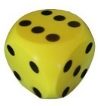

- On lance un dé à six faces et on regarde le nombre de points inscrits sur la face du dessus.

- On fait tourner une roue marquée sur ses secteurs de couleurs différentes et on regarde le secteur marqué par la flèche.

$Ω=\{V;B;J;R\}$

-On lance deux pièces de monnaie équilibrées l’une de 1€ et l’autre de 2€ et on fait la somme des chiffres inscrits sur leurs faces visibles, « face comptant pour 0 »

$Ω=\{0;1;2;3\}$

**2.Arbre des possibles**

**Définition :**

L’**arbre des possibles** est un arbre qui permet de visualiser les issues d’une expérience aléatoire.

**Exemples :**

-Lorsqu’on fait tourner la roue, quatre issues sont possibles. On le schématise sur l’arbre des possibles :

bleu

rouge

jaune

vert

-On lance deux pièces de monnaie équilibrées et on observe leurs faces visibles.

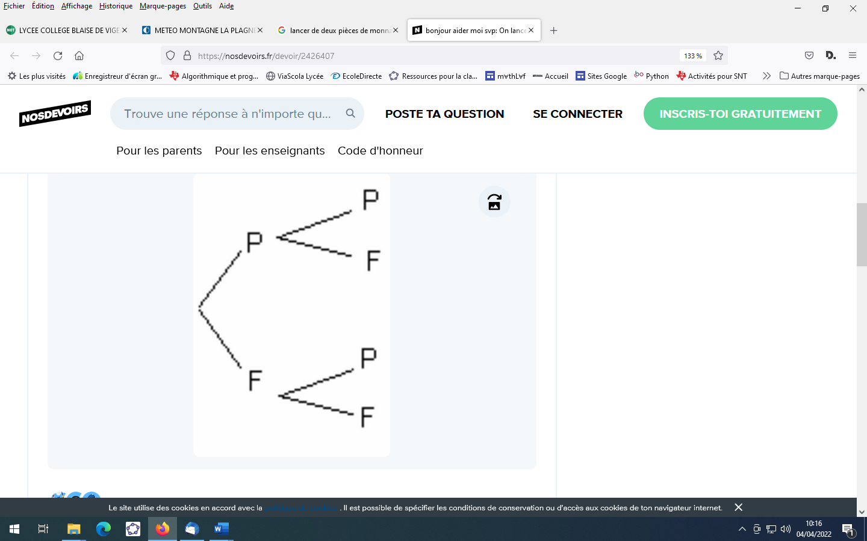

$Ω=\left\{PP;PF;FP;FF\right\}$

**3.Echantillonnage -distribution de fréquences :**

**Définition :**

Si on renouvelle $n$ fois une même expérience aléatoire dans des conditions identiques, les $n$ résultats obtenus constitue un **échantillon de taille $n$.**

La **fréquence de chaque issue** se calcule en divisant le nombre de fois où l’issue apparait par la taille de l’échantillon.

La **distribution de fréquences** est un tableau dans lequel on indique les issues possibles et les fréquences associées.

**Exemples :**

-On lance 5 fois une pièce de monnaie.

Un **échantillon de taille 5** est PFFPP

-Simulation de lancers de dé avec Python

Le programme ci-dessous permet de simuler 100 lancers d’un dé équilibré à 6 faces. (programme DE sur votre calculatrice)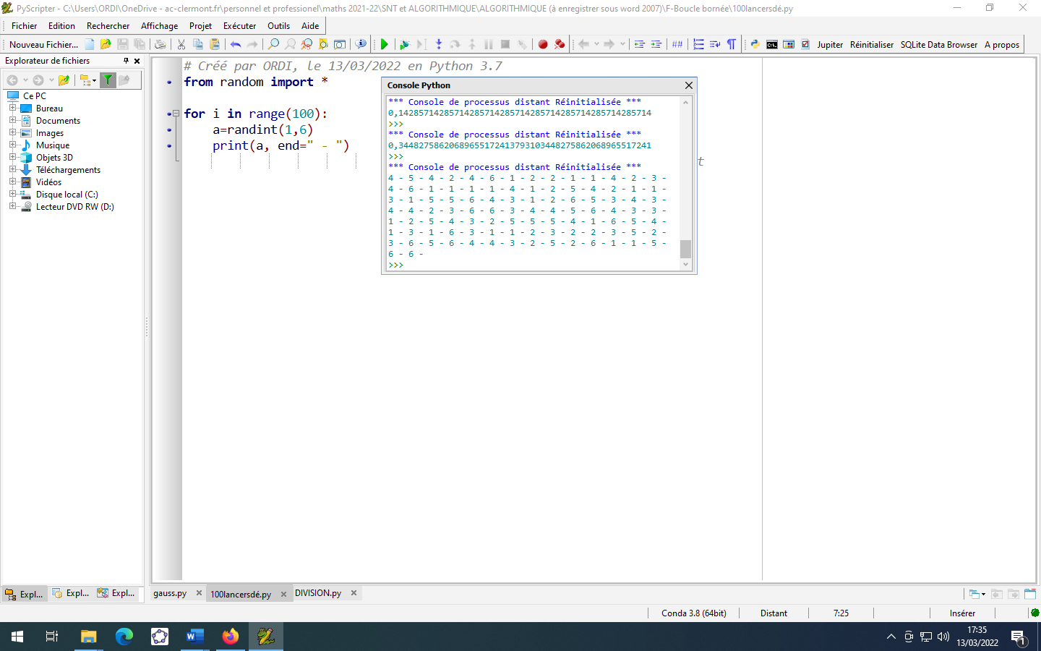

La fonction **randint(1,6)** renvoie un nombre aléatoire entier de 1 à 6.

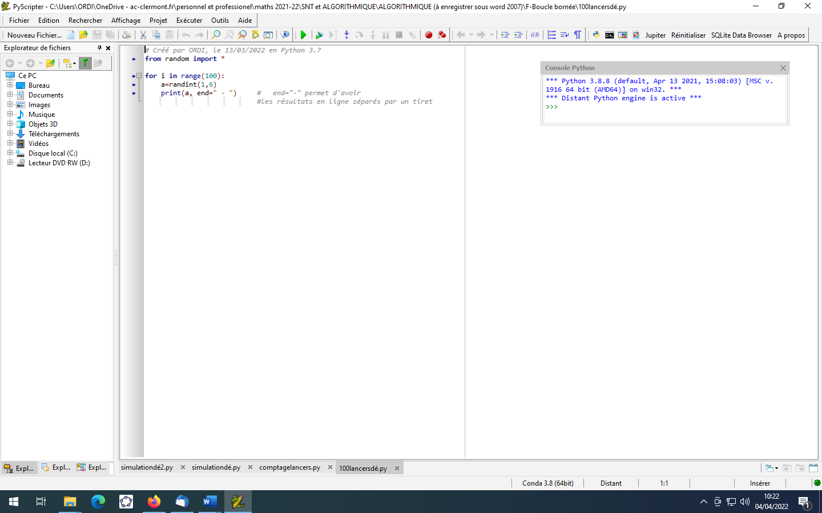

La série de nombre ci-dessus est un échantillon de taille 100.

Compléter le tableau donnant la distribution des fréquences :

|  |  |  |  |  |  |  |  |
| --- | --- | --- | --- | --- | --- | --- | --- |
| Issues | ***1*** | ***2*** | ***3*** | ***4*** | ***5*** | ***6*** | ***Total*** |
| Effectifs | 20 | 16 | 16 | 19 | 15 | 14 | 100 |
| Fréquences | 0,20 | 0,16 | 0,16 | 0,19 | 0,15 | 0,14 | 1 |

**4.Simulation d’une expérience aléatoire – vers la loi des grands nombres**

On considère l’expérience aléatoire qui consiste à lancer un dé à 6 faces. On pourra ouvrir le fichier excel 100_des à l’aide du lien : mathssa.fr/100_des

Le fichier permet d’obtenir des échantillons de taille 100 (100 lancers d’un dé à 6 faces équilibré)

**1er échantillon de taille 100**

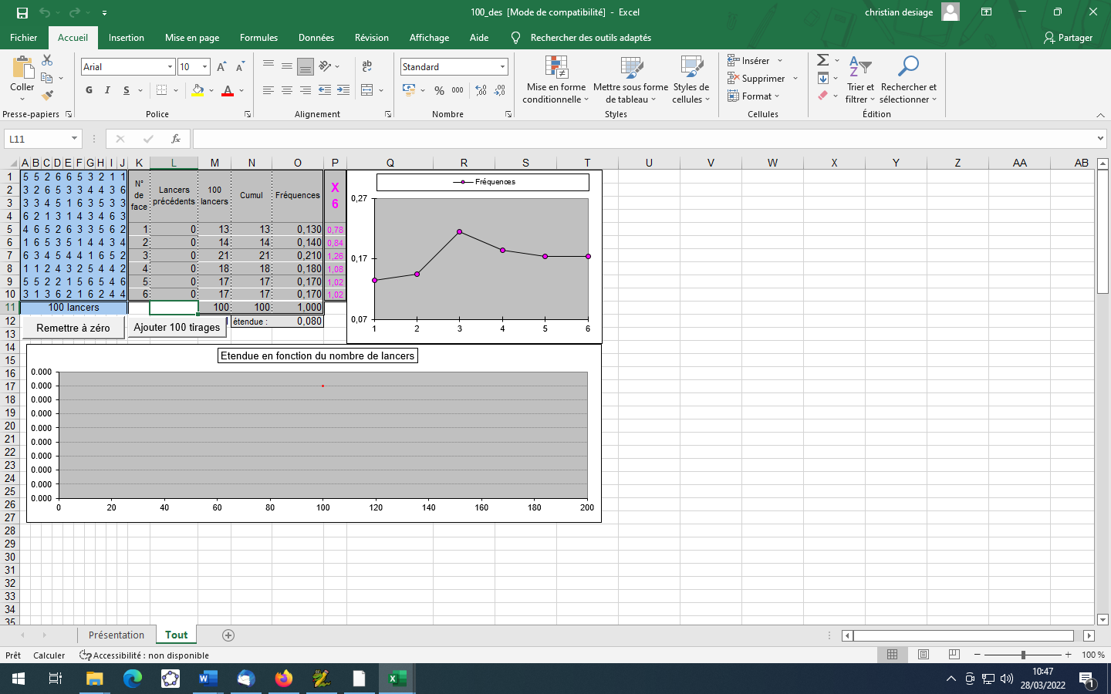

Chaque fois que l’on lance 100 fois un dé , on obtient un nouvel échantillon et une nouvelle distribution des fréquences .

**2ème échantillon de taille 100**

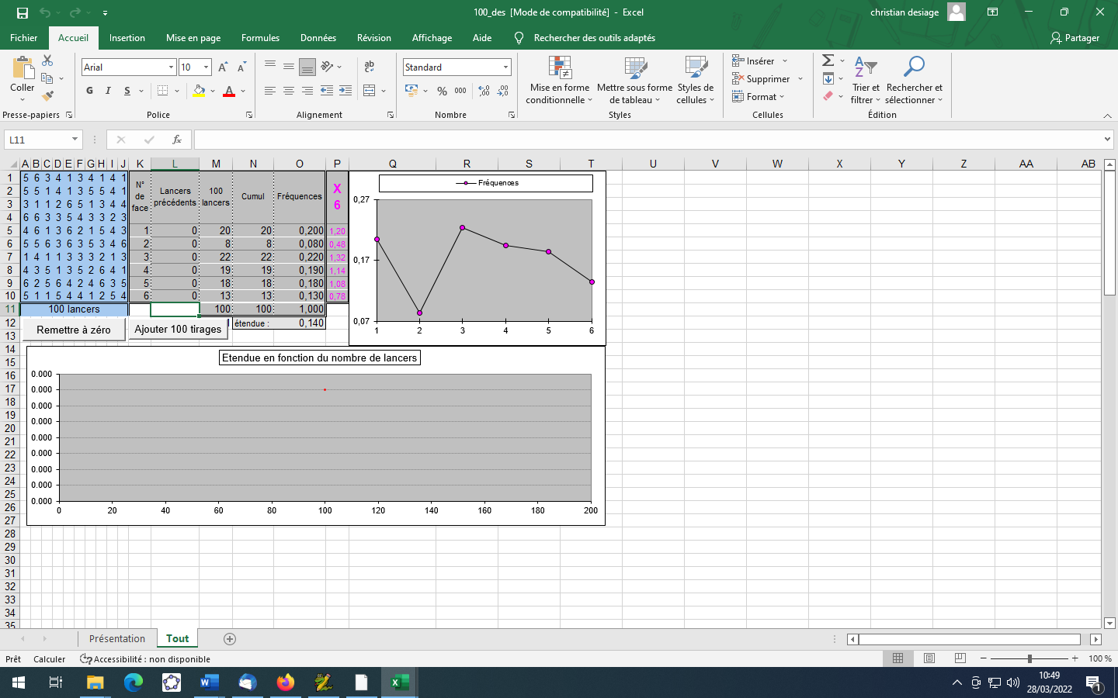

**1er échantillon de taille 10000**

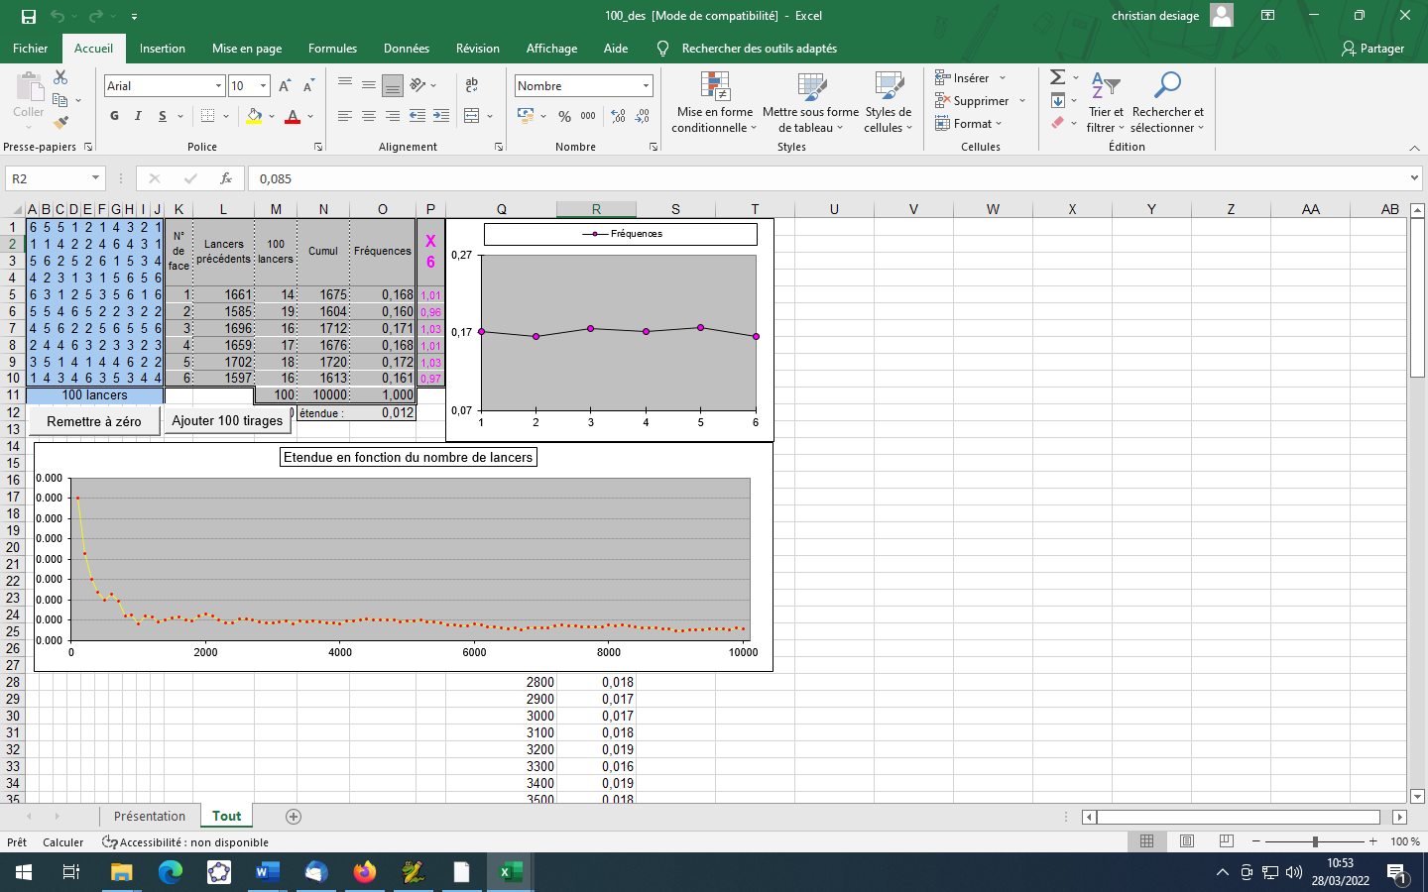

Lorsque la taille de l’échantillon devient très grande , les fréquences se stabilisent autour de 0,17

**2ème échantillon de taille 10000**

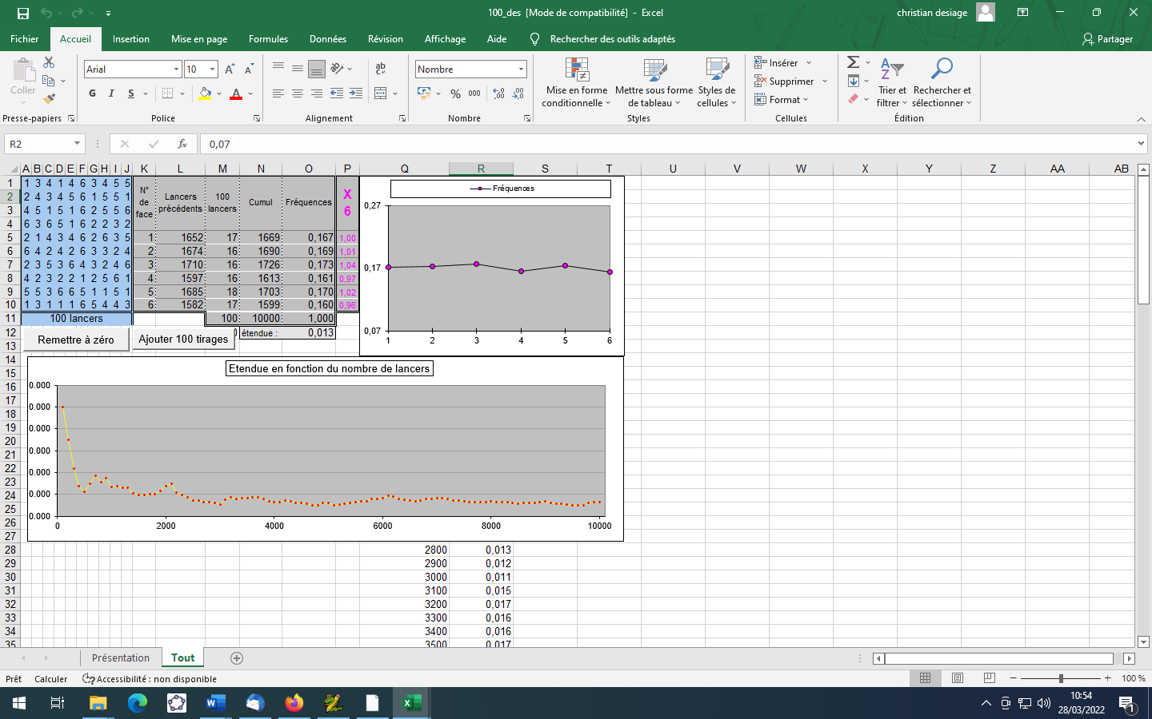

Et avec python : on pourra ouvrir le lien mathssa.fr/simulationde.py

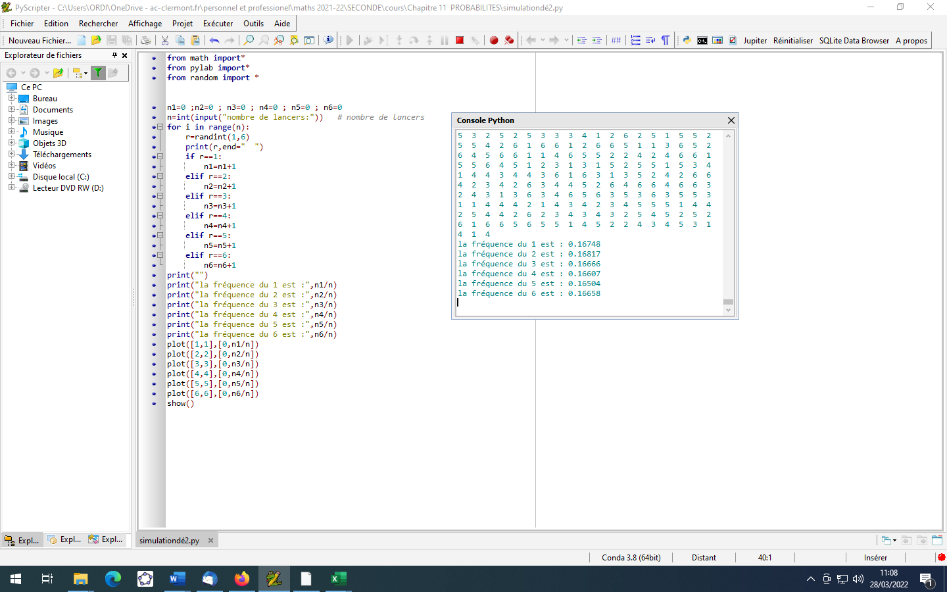

A l’aide de la console python, compléter la distribution des fréquences d’apparition de chaque face lorsque l’on lance 100 000 fois le dé.

|  |  |  |  |  |  |  |  |
| --- | --- | --- | --- | --- | --- | --- | --- |
| Faces | ***1*** | ***2*** | ***3*** | ***4*** | ***5*** | ***6*** | ***Total*** |
| Fréquences | 0,16748 | 0,16817 | 0,16666 | 0,16607 | 0,16504 | 0,166658 | 1 |

Lorsque la taille de l’échantillon est très grande, les fréquences d’apparition sont très proches les unes des autres et proches de la fréquence théorique : $\frac{1}{6}$ ≈0,166666…

**Fluctuation d’échantillonnage :**

La distribution de fréquences d’un échantillon varie en fonction de l’échantillon.

On parle de « fluctuation d’échantillonnage »

**Loi des grands nombres :**

Lorsque la taille de l’échantillon *n* devient grand, la fréquence d’une issue se rapproche d’une fréquence théorique appelé aussi **probabilité** de l’issue.

**Exemples :**

* la probabilité d’obtenir pile quand on lance une pièce de monnaie équilibrée est $\frac{1}{2}$
* la probabilité de tirer un pique dans un jeu de cartes est $\frac{1}{4}$

Retour sur l’activité faite en AP : paradoxe du chevalier de Méré

Problématique : est-il avantageux, lorsqu'on joue au dé, de parier sur l'apparition d'au moins un 6 en lançant 4 fois un dé équilibré à 6 faces?

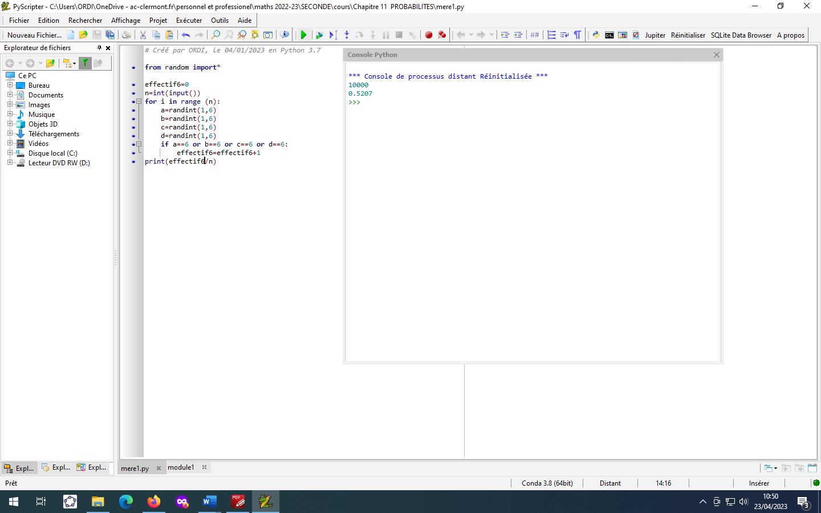

La simulation d’un grand nombre de lancers nous permet de répondre positivement à cette question. En effet, d’après la loi des grands nombres , la fréquence théorique du 6 est légèrement supérieur à 0,5.

**Naissance des probabilités**

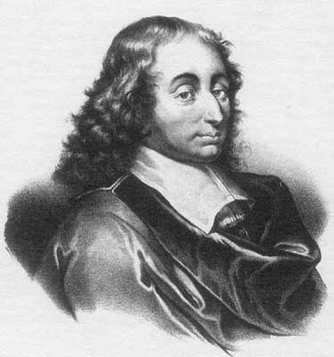En 1654, *Blaise Pascal* (1623 ; 1662) entretient avec *Pierre de Fermat* (1601 ; 1665) des correspondances sur le thème des jeux de hasard et d'espérance de gain qui les mènent à exposer une théorie nouvelle : les calculs de probabilités.   
Ils s’intéressent à la résolution de problèmes de dénombrement comme par exemple celui du *Chevalier de Méré* :

*« Comment distribuer équitablement la mise à un jeu de hasard interrompu avant la fin ? »*

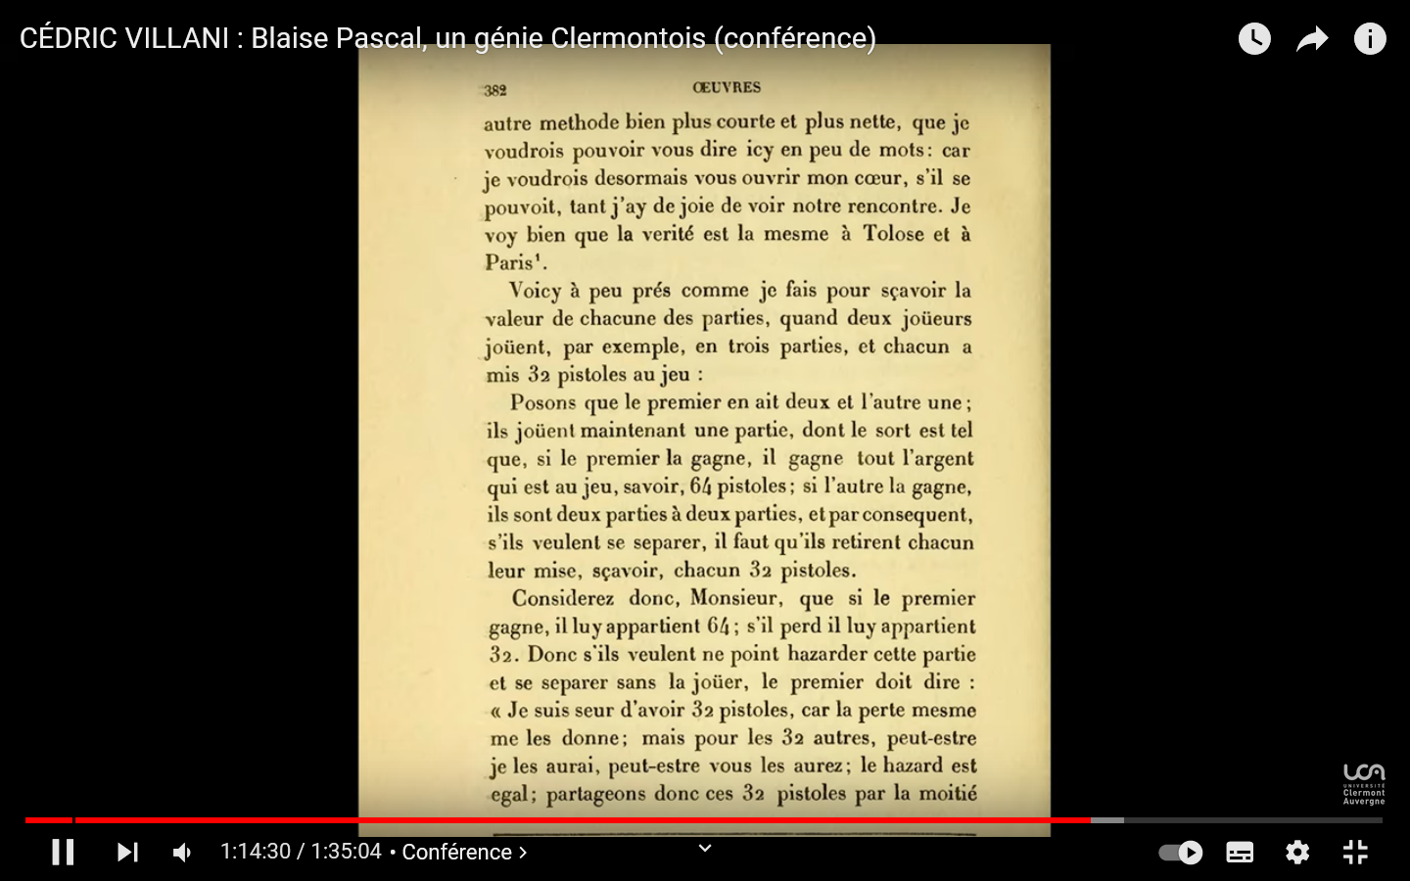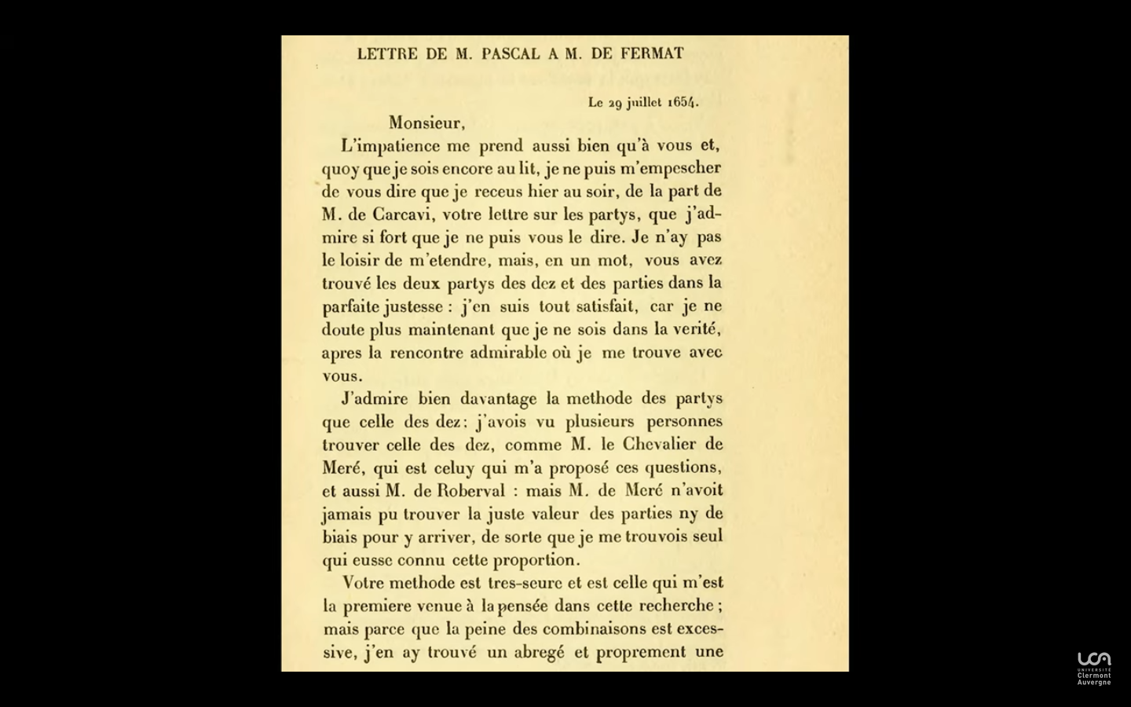

[mathssa.fr/pascal](http://www.mathssa.fr/pascal)  (de 1h12mns44s à 1h16mns11s puis jusqu’à 1h21mns)

**II-Loi de probabilité**

## 1.Définition fondamentale :

|  |  |  |  |  |  |  |  |  |  |  |
| --- | --- | --- | --- | --- | --- | --- | --- | --- | --- | --- |
| **Loi de probabilité :**  Soit Ω={$ω_{1}$, $ω_{2}$, …., $ω_{n}$} l’ensemble des issues d’une **expérience aléatoire.**  Définir une **loi de probabilité** sur Ω, c’est associer à chaque issue $ω_{i}$ un nombre $p_{i}$ positif ou nul de telle façon que $p_{1}+p_{2}+ …+p_{n}=1$ Ce nombre $p_{i}$ est appelé **probabilité** de l’issue $ω_{i}$. (on parle aussi de **probabilité élémentaire**)  **Modéliser** une expérience aléatoire à valeurs dans Ω ( c’est à dire pour laquelle les issues sont des éléments de Ω ) , c’est choisir une **loi de probabilité** sur Ω.  On présente une **loi de probabilité** sous la forme d’un tableau.   |  |  |  |  |  | | --- | --- | --- | --- | --- | | issues |  |  | **…** |  | | probabilités | $$p_{1}$$ | $$p_{2}$$ | **…** | $$p_{n}$$ | |

**Exemples  :**

1.Le tableau ci-dessous représente il une **loi de probabilité** ?

|  |  |  |  |  |
| --- | --- | --- | --- | --- |
| issues | **1** | **2** | **3** | **4** |
| probabilités |  |  |  |  |

**+++= $\frac{4}{12}+\frac{3}{12}+\frac{2}{12}+\frac{2}{12}=\frac{11}{12}≠1$. Le tableau ne modélise pas une loi de probabilité !**

2.Le tableau ci-dessous représente il une **loi de probabilité** ?

|  |  |  |  |  |  |  |
| --- | --- | --- | --- | --- | --- | --- |
| issues | **1** | **2** | **3** | **4** | **5** | **6** |
| probabilités | **0,2** | **0,1** | **0,3** | **0,1** | **0,2** | **0,1** |

0,2+0,1+0,3+0,1+0,2+0,1=1. **Le tableau modélise une loi de probabilité !**

3. On lance un dé à 6 faces truqué.

On suppose que le tableau ci-dessous représente une **loi de probabilité**. Détermine *x*.

|  |  |  |  |  |  |  |
| --- | --- | --- | --- | --- | --- | --- |
| issues | **1** | **2** | **3** | **4** | **5** | **6** |
| probabilités |  |  | ***x*** |  |  |  |

**++ $x$ +++=1 soit $\frac{3}{12}+\frac{2}{12}+x+\frac{1}{12}+\frac{1}{12}+\frac{3}{12}=\frac{12}{12}$**

**Soit $\frac{10}{12}+x=\frac{12}{12}$ soit $x=\frac{12}{12}-\frac{10}{12}=\frac{2}{12}=\frac{1}{6}$**

4.

bleu

rouge

jaune

vert

Lorsqu’on fait tourner la roue, quatre issues sont possibles. La loi de probabilité est donnée par le tableau :

|  |  |  |  |  |
| --- | --- | --- | --- | --- |
| issues | **B** | **R** | **J** | **V** |
| probabilités | $$\frac{2}{8}$$ | $$\frac{1}{8}$$ | $$\frac{3}{8}$$ | $$\frac{2}{8}$$ |

**2. Loi de probabilité équirépartie**

|  |  |  |  |  |  |  |  |  |  |  |
| --- | --- | --- | --- | --- | --- | --- | --- | --- | --- | --- |
| **Définition :** une **loi de probabilité** est **équirépartie** lorsque les probabilités des issues sont égales.  On dit aussi que l’on est dans une **situation d’équiprobabilité**.  Dans ce cas, la probabilité d’une issue est $\frac{1}{n}$ où $n$ est le nombre total d’issues.   |  |  |  |  |  | | --- | --- | --- | --- | --- | | issues |  |  | **…** |  | | probabilités | $$\frac{1}{n}$$ | $$\frac{1}{n}$$ | **…** | $$\frac{1}{n}$$ | |

**Exemple1 :**On lance une pièce de monnaie **équilibrée**.

La loi de probabilité est elle équirépartie ?

|  |  |  |
| --- | --- | --- |
| issues | **pile** | **face** |
| probabilités | $$\frac{1}{2}$$ | $$\frac{1}{2}$$ |

La loi de probabilité est équirépartie !

**Exemple2*:*** Une urne contient 7 boules indiscernables au toucher.

a) On tire une boule dans cette urne.

La loi de probabilité associée est elle équirépartie ?

|  |  |  |  |  |  |  |  |
| --- | --- | --- | --- | --- | --- | --- | --- |
| issues | **1** | **2** | **3** | **4** | **5** | **6** | **7** |
| probabilités | $$\frac{1}{7}$$ | $$\frac{1}{7}$$ | $$\frac{1}{7}$$ | $$\frac{1}{7}$$ | $$\frac{1}{7}$$ | $$\frac{1}{7}$$ | $$\frac{1}{7}$$ |

La loi de probabilité est équirépartie !

b) On suppose que l’urne contient 4 boules rouges et 3 boules noires. On tire une boule dans cette urne et on note la couleur. La loi de probabilité associée est elle équirépartie ?

|  |  |  |  |  |
| --- | --- | --- | --- | --- |
| issues | **rouge** |  | **noire** |  |
| probabilités | $$\frac{4}{7}$$ |  | $$\frac{3}{7}$$ |  |

La loi de probabilité n’est pas équirépartie !

**III-Probabilité d’un évènement**

**1. Notion d’évènement- vocabulaire**

|  |
| --- |
| **Définitions :**  Un **événement** est constitué de plusieurs issues d’une même expérience aléatoire.  Un **évènement élémentaire** est un évènement composé d’une seule issue.  L’**évènement impossible** est un évènement composé d’aucune issue c’est-à-dire l’**ensemble vide**.  L’**évènement certain** est un évènement composé de toutes les issues c’est à dire l’**ensemble $Ω$** .  Une **loi de probabilité** étant définie sur l’**univers Ω,** la **probabilité** d’un événement A est la somme des probabilités des issues qui composent cet évènement. On note cette probabilité P(A). |

|  |
| --- |
| **Conséquences immédiates**   * P() =0 et P(Ω) =1 * Pour tout évènement A, 0P(A) 1 |

**Exemple 1 :**l’expérience consiste à lancer un dé à 6 faces et à noter le numéro écrit sur la face supérieure.

Voici la loi de probabilité associée à cette expérience.

|  |  |  |  |  |  |
| --- | --- | --- | --- | --- | --- |
| 1 | 2 | 3 | 4 | 5 | 6 |
| 0,12 | 0,16 | 0,2 | 0,17 | 0,14 | 0,21 |

Est-il plus probable avec ce dé d’obtenir un résultat pair qu’un résultat impair ?

A= « obtenir un résultat pair » ={2 ;4 ;6} P(A)=0,16+0,17+0,21=0,54

B=« obtenir un résultat impair » ={1 ;3 ;5} P(B)=0,12+0,20+0,14=0,46

P(A)>P(B). Il est donc plus probable d’obtenir un résultat pair qu’un résultat impair.

**Exemple 2:**On lance un dé **équilibré** et on lit le numéro sur la face supérieure.

1. Donner la loi de probabilité associée à cette expérience aléatoire. Comment appelle t’on cette loi ?

2. Soit les événements A : « obtenir un multiple de 3 » et B : « obtenir un nombre pair »

a) Donner les issues composant A et B ?

b) Calculer P(A) et P(B)

1.

|  |  |  |  |  |  |  |
| --- | --- | --- | --- | --- | --- | --- |
| issues | **1** | **2** | **3** | **4** | **5** | **6** |
| probabilités | $$\frac{1}{6}$$ | $$\frac{1}{6}$$ | $$\frac{1}{6}$$ | $$\frac{1}{6}$$ | $$\frac{1}{6}$$ | $$\frac{1}{6}$$ |

La loi de probabilité est équirépartie.

2.a) A={3 ;6} B={2 ;4 ;6}

b) P(A)= $\frac{1}{6}$**+ $\frac{1}{6}=\frac{2}{6}$ = $\frac{1}{3}$** P(B)= $\frac{1}{6}$**+ $\frac{1}{6}+\frac{1}{6}=\frac{3}{6}$ = $\frac{1}{2}$**

*Remarque : on observe que cette répétition de 1/6 dans la somme peut-être évité , et cela deviendrait encore plus intéressant avec un nombre d’issues possibles plus grand. Donc dans le cas d’équiprobabilité, on va chercher à disposer d’une formule pour aller plus vite.*

## 2. Cas de l’équiprobabilité

**Théorème**  :

Dans une situation **d’équiprobabilité** (cad la loi est **équirépartie**) , la probabilité d’un événement A est donnée par :

P(A) =  = 

*Preuve : admis*

**Exemple :**une urne contient 11 boules indiscernables au toucher : 4 boules blanches et 7 boules noires. On tire une boule de l’urne **(sans se soucier de la couleur)**

1. Déterminer la loi de probabilité associée à cette expérience aléatoire.
2. Soit A l’évènement A : « la boule tirée est blanche ». Calculer en justifiant P(A).

1.

|  |  |  |  |  |
| --- | --- | --- | --- | --- |
| issues | **1** | **2** |  | **11** |
| probabilités | **1/11** | **1/11** |  | **1/11** |

La loi de probabilité est équirépartie.

2.P(A)= $\frac{4}{11}$ (=)

**3.Evènement contraire**

**Définition :**

$$\overline{A}$$

L’**évènement contraire** de A est l’évènement noté $\overline{A}$ qui contient toutes les issues de $Ω$ qui

n'appartiennent pas à A.

A

Ω

**Propriété : $P\left(\overline{A}\right)$** = $1-P(A)$ et $P\left(A\right)$ = $1-P(\overline{A})$

***Preuve : admis***

**Exemple**: On lance 2 pièces de monnaie équilibrées.

A est l’événement « obtenir au moins un pile»

Illustrer la situation à l’aide d’un arbre des possibles.

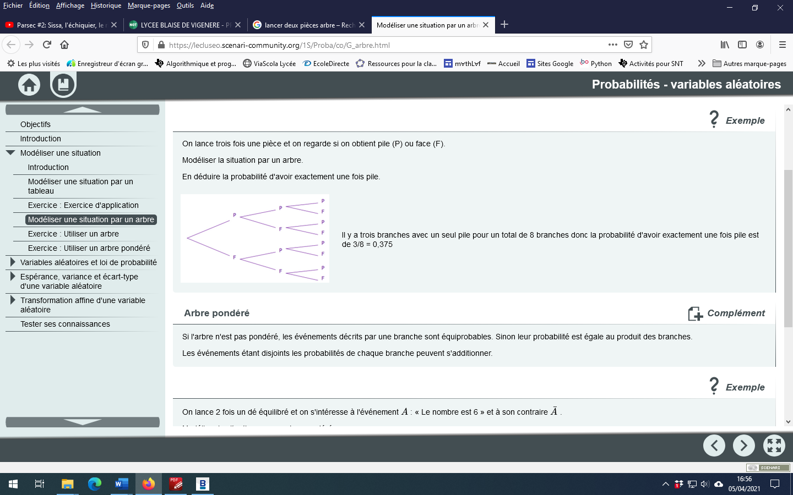

FP

PF

FF

PP

La loi de probabilité est équirépartie

A ={PP ;PF ;FP} P(A)= $\frac{3}{4}$

$\overline{A}$ est l’évènement « ne pas obtenir de pile »

$\overline{A}=\left\{FF\right\} P\left(\overline{A}\right)=\frac{1}{4}$

**IV-Probabilité de la réunion et de l’intersection de deux évènements**

**1.Intersection et réunion d’évènements :**

**Définitions :**

**A $∪$ B**

**A**

**B**

**A $∩$ B**

**L'événement "A et B"**, noté A $∩$ B, est l’ensemble des issues qui

appartiennent à A **et** à B.

(on dit aussi que c’est l’ensemble des issues qui réalisent

simultanément A et B)

**L'événement "A ou B"**, noté A $∪$ B, est l’ensemble des issues qui

appartiennent à A **ou** à B.

(on dit aussi que c’est l’ensemble des issues qui réalisent A ou B)

A

On dit que deux événements A et B sont **incompatibles** si A $∩$ B = $∅$.

$$Ω$$

B

**2.Probabilité d'une réunion**

**Théorème :**

Si A et B sont deux événements d'une expérience aléatoire, alors :

**A $∪$ B**

**A**

**B**

**A $∩$ B**

$P\left(A∪B\right)= P(A)+P(B)-$ P( A $∩$ B)

Idée de la preuve : $A∪B$ s’obtient en rassemblant A et B privé de A $∩$ B

P($A∪B)=P(A)+P(B)-$ P( A $∩$ B)

Application :

**Vidéo** [**mathssa.fr/prob.html**](http://www.mathssa.fr/prob.html) **(6 mns)**

On considère l’expérience aléatoire suivante :

On lance un dé à six faces et on regarde le nombre de points inscrits sur la face du dessus.

On considère les événements suivants :

A : « On obtient un nombre impair »

B : « On obtient un multiple de 3 »

Calculer la probabilité de l’événement $A∪B$.

*P*(*A*) = $\frac{3}{6}=\frac{1}{2}$ et *P*(*B*) = $\frac{2}{6}=\frac{1}{3}$

$A∩B$ est l'événement élémentaire : « On obtient un 3», donc : *P*($A∩B$) = $\frac{1}{6}$

L'événement $A∪B$ a donc pour probabilité :

$$P\left(A∪B\right)=P\left(A\right)+P\left(B\right)-P\left(A∩B\right)$$

= $\frac{1}{2}+\frac{1}{3}-\frac{1}{6}$

= $\frac{3}{6}+\frac{2}{6}-\frac{1}{6}$

$= \frac{4}{6}=\frac{2}{3}$

**Corollaires:**

$P\left(A∩B\right)= P\left(A\right)+P\left(B\right)-P\left(A∪B\right)$

Si deux événements A et B sont incompatibles alors $P\left(A∪B\right)=P\left(A\right)+P\left(B\right)$.

**Preuve (2ème partie): $P\left(A∪B\right)=P\left(A\right)+P\left(B\right)-P\left(A∩B\right)$**= $P\left(A\right)+P\left(B\right)-P\left(∅\right)= P\left(A\right)+P\left(B\right)$

**Exemple :**

On considère l’expérience aléatoire suivante : on tire une carte dans un jeu de 32 cartes à jouer.

On considère les événements suivants :A : « On tire un valet » et B : « On tire un roi » .

Les deux événements A et B sont incompatibles, en effet A $∩$ B = $∅$.

On en déduit que la probabilité de l’événement « Tirer un valet ou un roi » est égale à :

$P\left(A∪B\right)=P\left(A\right)+P\left(B\right)=$ $\frac{4}{32}+\frac{4}{32}=\frac{8}{32}=\frac{1}{4}$

**Exercice corrigé :**

1.Soit un univers Ω et deux évènements A et B tels que P(A) = 0,5 , P(B) = 0,3 et

P(A ∩ B) = 0,2.

a) A et B sont-ils contraires ? Justifier.

b) A et B sont-ils incompatibles ? Justifier.

c) Calculer P(A ∪ B), P($\overline{A}$), P($\overline{B}$) et P($\overline{A∪B}$).

1. Raisonnons par l’absurde.

Supposons que B= $\overline{A}$ alors P(B)=P( $\overline{A})=1-P\left(A\right)=1-0,5=0,5$ or P(B)=0,3

Contradiction ! A et B ne sont donc pas contraires.

1. Raisonnons par l’absurde.

Supposons que A et B soient incompatibles alors A ∩ B= $∅$ et donc P(A ∩ B)=0 or P(A ∩ B) = 0,2

Contradiction ! A et B ne sont donc pas incompatibles

c)

P(

P(

P()=

2. On tire une carte dans un jeu de trente-deux cartes bien battues. Quelle est la probabilité que la carte tirée :

1. soit un cœur ? soit une dame ?
2. soit un cœur et une dame ? soit un cœur ou une dame ?
3. ne soit pas un cœur ? ne soit pas une dame ?
4. ne soit ni un cœur ni une dame ?

On note les évènements A : « la carte tirée est un cœur » , B : « la carte tirée est une dame » et C : « la carte tirée n’est ni un cœur, ni une dame ».

La loi de probabilité est équirépartie.

1. P(A)= $\frac{8}{32}=\frac{1}{4}$ (= $\frac{nombre d'issues qui composent A}{nombre d'issues}$) P(B)= $\frac{4}{32}=\frac{1}{8}$ (= $\frac{nombre d'issues qui composent B}{nombre d'issues}$)

b) P( $A∩B$)= $\frac{1}{32}$

$P\left(A∪B\right)=P\left(A\right)+P\left(B\right)-P\left(A∩B\right)=\frac{1}{4}+\frac{1}{8}-\frac{1}{32}=\frac{8}{32}+\frac{4}{32}-\frac{1}{32}=\frac{11}{32}$

c) P( $\overline{A})=1-P\left(A\right)=1-\frac{1}{4}=\frac{3}{4}$ P($\overline{B})=1-P\left(B\right)=1-\frac{1}{8}=\frac{7}{8}$

d) C : «  la carte tirée n’est pas un cœur et n’est pas une dame » C= $\overline{A}∩\overline{B}$ (= $\overline{A∪B}$)

P(C) =1- P($\overline{C})=1-P\left(A∪B\right)=1-\frac{11}{32}=\frac{32}{32}-\frac{11}{32}=\frac{21}{32}$.